
АДМИНИСТРАЦИЯ КОЛПАШЕВСКОГО ГОРОДСКОГО ПОСЕЛЕНИЯ
ПОСТАНОВЛЕНИЕ
07.12.2017 № 875
О внесении изменений в постановление Администрации Колпашевского городского поселения от 16.02.2012 № 45 «Об утверждении схемы размещения нестационарных торговых объектов на территории МО «Колпашевское городское поселение» (в редакции постановлений от 07.06.2012 № 265,
от 05.02.2013 № 32, от 19.12.2013 № 698, от 21.03.2014 № 161,
от 01.04.2014 № 190, от 09.04.2014 № 202, от 09.10.2014 № 573,
от 17.11.2014 № 660, от 31.03.2015 № 165, от 21.05.2015 №348,
от 21.05.2015 № 349, 25.04.2016 № 282, от 12.05.2016 № 346,
от 24.06.2016 № 472, от 14.07.2016 № 522, от 17.10.2016 № 792,
от 07.04.2017 № 201)

В связи с обращением Администрации Колпашевского района от 06.10.2017 № АМ 08-16-2949/17, в соответствие со ст. 14 Федерального Закона № 131-ФЗ «Об общих принципах организации местного самоуправления в РФ», п.8. постановления Администрации Томской области от 09.07.2010года № 135а «О порядке разработки и утверждения органами местного самоуправления муниципальных образований Томской области схем размещения нестационарных торговых объектов на территории муниципального образования», схемой размещения нестационарных торговых объектов на территории МО «Колпашевское городское поселение», утверждённой постановлением Администрации Колпашевского городского поселения от 16.02.2012 № 45, в целях обеспечения населения в овощных культурах с начала сезона заготовки овощей
ПОСТАНОВЛЯЮ:
1. Внести в постановление Администрации Колпашевского городского поселения от 16.02.2012 № 45 «Об утверждении схемы размещения нестационарных торговых объектов на территории МО «Колпашевское городское поселение» следующие изменения:
  - Таблицу приложения № 1 дополнить следующими строками:
«
55 | г. Колпашево, на прилегающей площадке к зданию по  ул. Победы, 1/3, участок 1 | Торговый прилавок | Торговля продукцией личных подсобных хозяйств, народных промыслов, приусадебных участков, даров леса. | Круглогодично
56 | г. Колпашево, на прилегающей площадке к зданию по  ул. Победы, 1/3, участок 2 | Торговый прилавок | Торговля продукцией личных подсобных хозяйств, народных промыслов, приусадебных участков, даров леса. | Круглогодично
57 | г. Колпашево, на прилегающей площадке к зданию по  ул. Победы, 1/3, участок 3 | Торговый прилавок | Торговля продукцией личных подсобных хозяйств, народных промыслов, приусадебных участков, даров леса. | Круглодично
58 | г. Колпашево, на прилегающей территории к зданию магазина по ул. Гоголя, 85, участок 1 | Автофургон | Розничная торговля новогодними елями | с 20 декабря по  31 декабря
59 | с. Тогур, на прилегающей территории к зданию магазина по  ул. Советская, 37, участок 1 | Автофургон | Розничная торговля новогодними елями | с 20 декабря по  31 декабря
60 | г. Колпашево, на прилегающей территории к зданию магазина по ул.Белинского, 19, участок 1 | автолавка | Для торговли сельскохозяйственной продукцией | Круглогодично
61 | г. Колпашево, на прилегающей территории к зданию магазина по ул.Белинского, 19, участок 2 | автолавка | Для торговли сельскохозяйственной продукцией | Круглогодично
62 | г. Колпашево, на прилегающей территории к зданию магазина по ул.Белинского, 19, участок 3 | автолавка | Для торговли сельскохозяйственной продукцией | Круглогодично
».
1.2. Пункт 42 таблицы приложения № 1 изложить в следующей редакции:
«
42 | г. Колпашево, на территории между зданиями по  ул.Кирова, 24/2 и ул.Кирова,24/3, в 20 м от здания по ул.Кирова, 24/2, участок 1 | Автолавка | Торговля продукцией личных подсобных хозяйств | С 01 апреля  по 01 октября
».
1.2. приложение № 2 дополнить графическим планом - схемой согласно приложению к настоящему постановлению.
2. Опубликовать утверждённую схему размещения нестационарных торговых объектов в Ведомостях органов местного самоуправления Колпашевского городского поселения и разместить на официальном сайте органов местного самоуправления Колпашевского городского поселения.
3. Отделу градостроительства и землеустройства в течение 5 дней направить настоящее постановление в Департамент потребительского рынка Администрации Томской области в электронном виде и на бумажном носителе для размещения на официальном сайте Администрации Томской области.
4. Контроль за выполнением постановления возложить на заместителя Главы Колпашевского городского поселения Баранова С.А.

Глава Колпашевского  городского поселения | А.В.Щукин

Е.А.Минина
5 62 21

Приложение к постановлению
администрации Колпашевского
городского поселения
от 07.12.2017 № 875

Графический план - схема размещения
нестационарного торгового объекта, расположенного
на территории Колпашевского городского поселения

Объект 55.
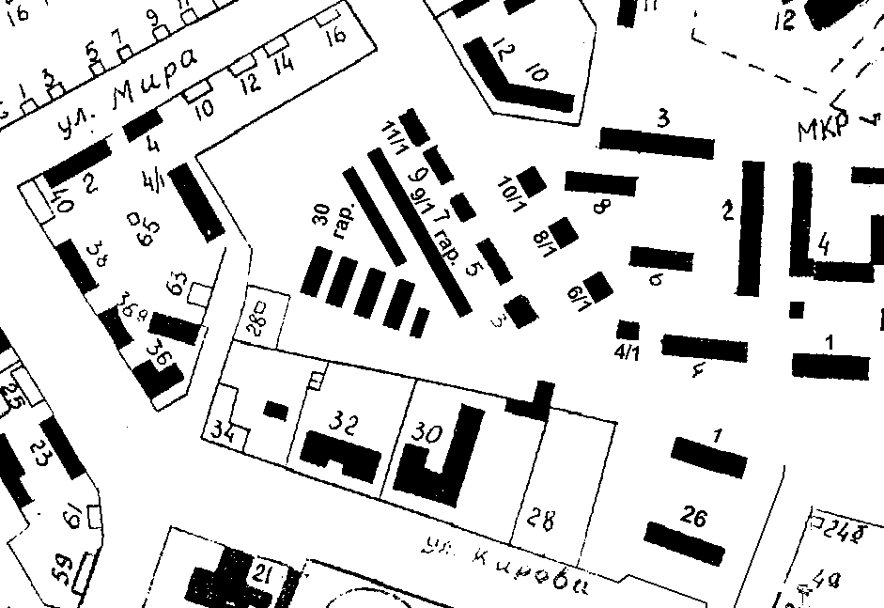

- Нестационарный объект N 55.
Местонахождение: г. Колпашево,
Ул. Победы, 1/3, участок 1. Тип – торговый прилавок
Период размещения – круглогодично.
Объект 56.

- Нестационарный объект N 56.
Местонахождение: г. Колпашево,
Ул. Победы, 1/3, участок 2. Тип – торговый прилавок.
Период размещения – круглогодично.
Объект 57.

- Нестационарный объект N 57.
Местонахождение: г. Колпашево,
Ул. Победы, 1/3, участок 3. Тип – торговый прилавок.
Период размещения – круглогодично.
Объект 58.
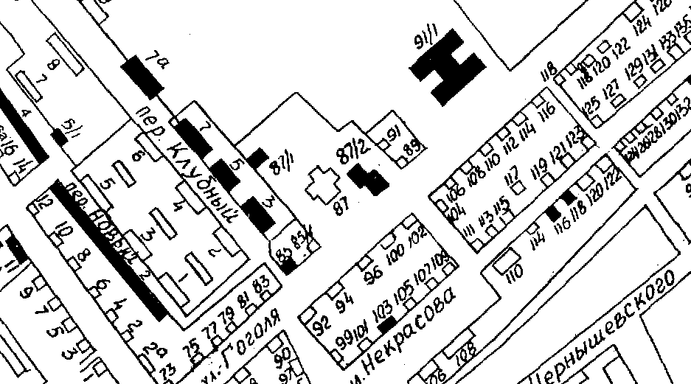
- - Нестационарный объект N 58.
Местонахождение: г. Колпашево, ул. Гоголя, 85, участок 1.
Тип – автофургон.
Период размещения – с 20 декабря по 31 декабря.
Объект 59.
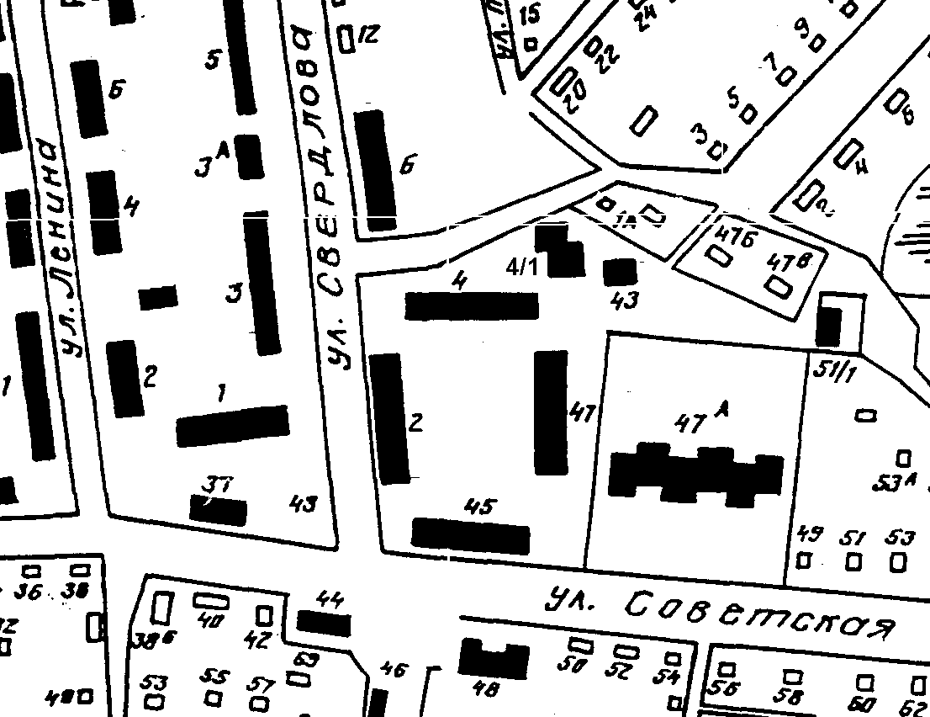
- - Нестационарный объект N 59.
Местонахождение:с. Тогур, ул.Советская, 37, участок 1.
Тип – автофургон.
Период размещения – с 20 декабря по 31 декабря.
Объект 60.
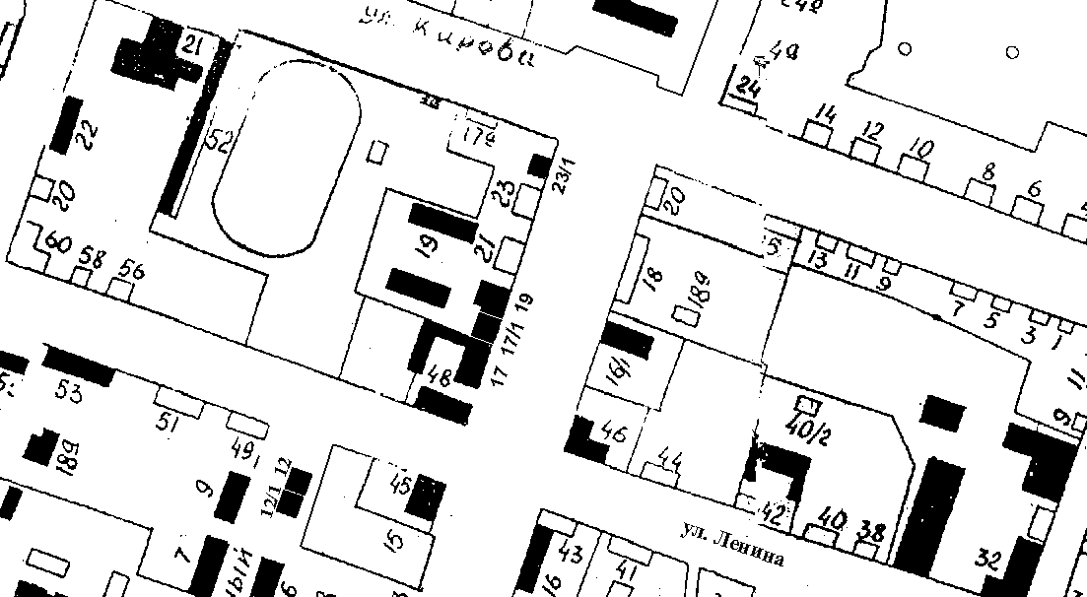
- - Нестационарный объект N 60.
Местонахождение: г. Колпашево, ул. Белинского, 19, участок 1.
Тип – автолавка.
Период размещения – круглогодично
Объект 61.
- - Нестационарный объект N 61.
Местонахождение: г. Колпашево, ул. Белинского, 19, участок 2.
Тип – автолавка.
Период размещения – круглогодично.
Объект 62.
- - Нестационарный объект N 62.
Местонахождение: г. Колпашево, ул. Белинского, 19, участок 3.
Тип – автолавка.
Период размещения – круглогодично.

